**O B E C Z A B R U Š A N Y**

**ZASTUPITELSTVO OBCE ZABRUŠANY**

**Obecně závazná vyhláška**

**o pravidlech pro pohyb psů na vybraných veřejných prostranstvích**

# *Zastupitelstvo obce Zabrušany se na svém zasedání dne 16. prosince 2024 usneslo vydat na základě ustanovení § 24 odst. 2 zákona č. 246/1992 Sb., na ochranu zvířat proti týrání, ve znění pozdějších předpisů, a v souladu s ustanovením § 10 písm. d) a § 84 odst. 2 písm. h) zákona č. 128/2000 Sb., o obcích (obecní zřízení), ve znění pozdějších předpisů, tuto obecně závaznou vyhlášku (dále jen „vyhláška“):*

**Článek 1**

**Pravidla pro pohyb psů na veřejných prostranstvích**

1. Stanovují se následující pravidla pro pohyb psů na veřejném prostranství[1]) v místních částech Zabrušany, Všechlapy, Želénky, Straky a Štěrbina vymezeném v příloze č. 1 této vyhlášky:
2. pes musí být veden na vodítku tak, aby při míjení jiných osob a vedených psů nebo jiných zvířat byl pes veden u nohy fyzické osoby a nemohl se s nimi dostat do kontaktu,
3. v případě, že musí být pes na přechodnou dobu ponechán na takovém veřejném prostranství bez dohledu (např. při návštěvě obchodu), je nutné jej uvázat k pevnému předmětu a nasadit náhubek na jeho čelisti, a to tak, aby při míjení jiných osob a vedených psů nebo jiných zvířat měl takto uvázaný pes co nejmenší možnost dostat se s nimi do kontaktu;
4. zakazuje se výcvik psů.
5. Splnění povinností uvedených v odst. 1 zajišťuje fyzická osoba, která psa na veřejném prostranství vede (doprovází) a má psa pod kontrolou a dohledem.[2])
6. Znečištění veřejného prostranství psími výkaly nebo jejich neodstranění upravuje zákon.[3])
7. Další povinnosti chovatelů jsou upraveny též zákony.[4])

**Článek 2**

**Vymezení prostor pro volné pobíhání psů**

Volné pobíhání psů, které je možné pouze pod neustálým dohledem a přímým vlivem osoby doprovázející psa, je možné na ostatních veřejných prostranstvích neuvedených v čl. 1 odst. 1 této vyhlášky (avšak jen tehdy, není-li na nich takové volné pobíhání zakázáno zákonem).[5])

**Článek 3**

**Zákaz vstupu**

Z důvodu ochrany zdraví a života dětí a mládeže[6]) se zakazuje vstup se psy na veřejně přístupná dětská hřiště, pískoviště a sportoviště v místních částech Zabrušany, Všechlapy, Želénky a Straky uvedená v příloze č. 2 této vyhlášky.

**Článek 4**

**Výjimky**

Pravidlo v čl. 1 odst. 1 a 3 vyhlášky se nevztahuje na psy:

1. při výkonu činnost v souvislosti s plněním pracovních nebo služebních úkolů podle zvláštního zákona[7]),
2. záchranářské[8]),
3. vycvičené jako průvodci zdravotně postižených osob[9]),
4. lovecké[10]) při výkonu práva myslivosti ve smyslu zvláštních právních předpisů,
5. v dalších případech, kdy tak stanoví nebo umožní zákon[11]).

**Článek 5**

**Zrušovací ustanovení**

Zrušuje se obecně závazná vyhláška č. 2/2014, kterou se stanovují pravidla pro pohyb psů na vybraném veřejném prostranství a zákaz vstupu psů na některá veřejná prostranství, ze dne 16. 6. 2014.

**Článek 6**

**Účinnost**

Tato vyhláška nabývá účinnosti počátkem patnáctého dne následujícího po dni jejího vyhlášení.

|  |  |
| --- | --- |
| _______________________________ | _______________________________ |
| Aleš Kokoška v. r.  místostarosta | Ing. Vítězslav Škuthan v. r.  starosta |

**Příloha č. 1 obecně závazné vyhlášky o pravidlech pro pohyb psů na vybraných veřejných prostranstvích**

Místa dle čl. 1 odst. 1 vyhlášky:

**Zabrušany**

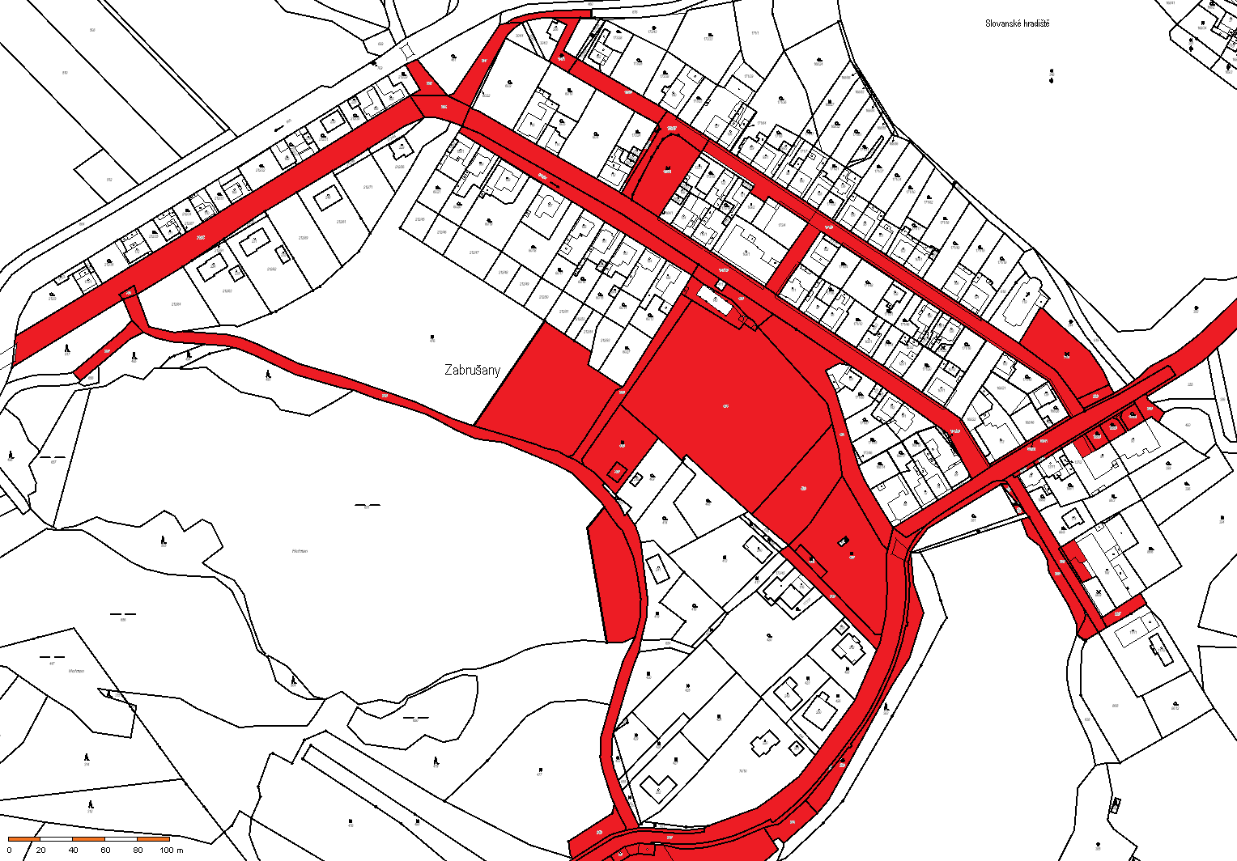

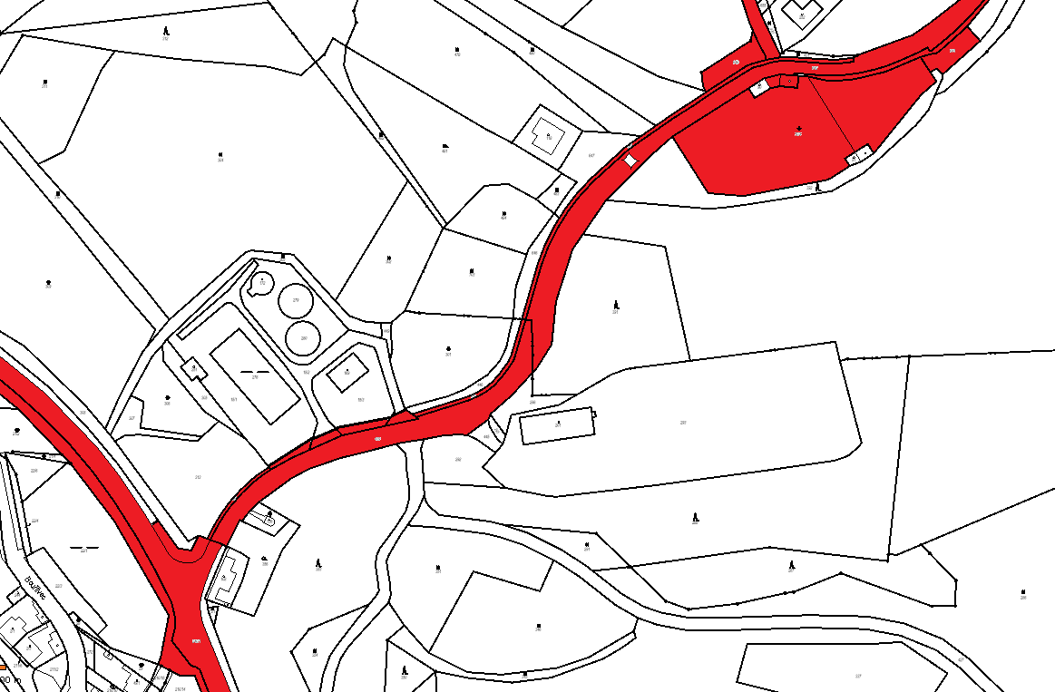

**Všechlapy**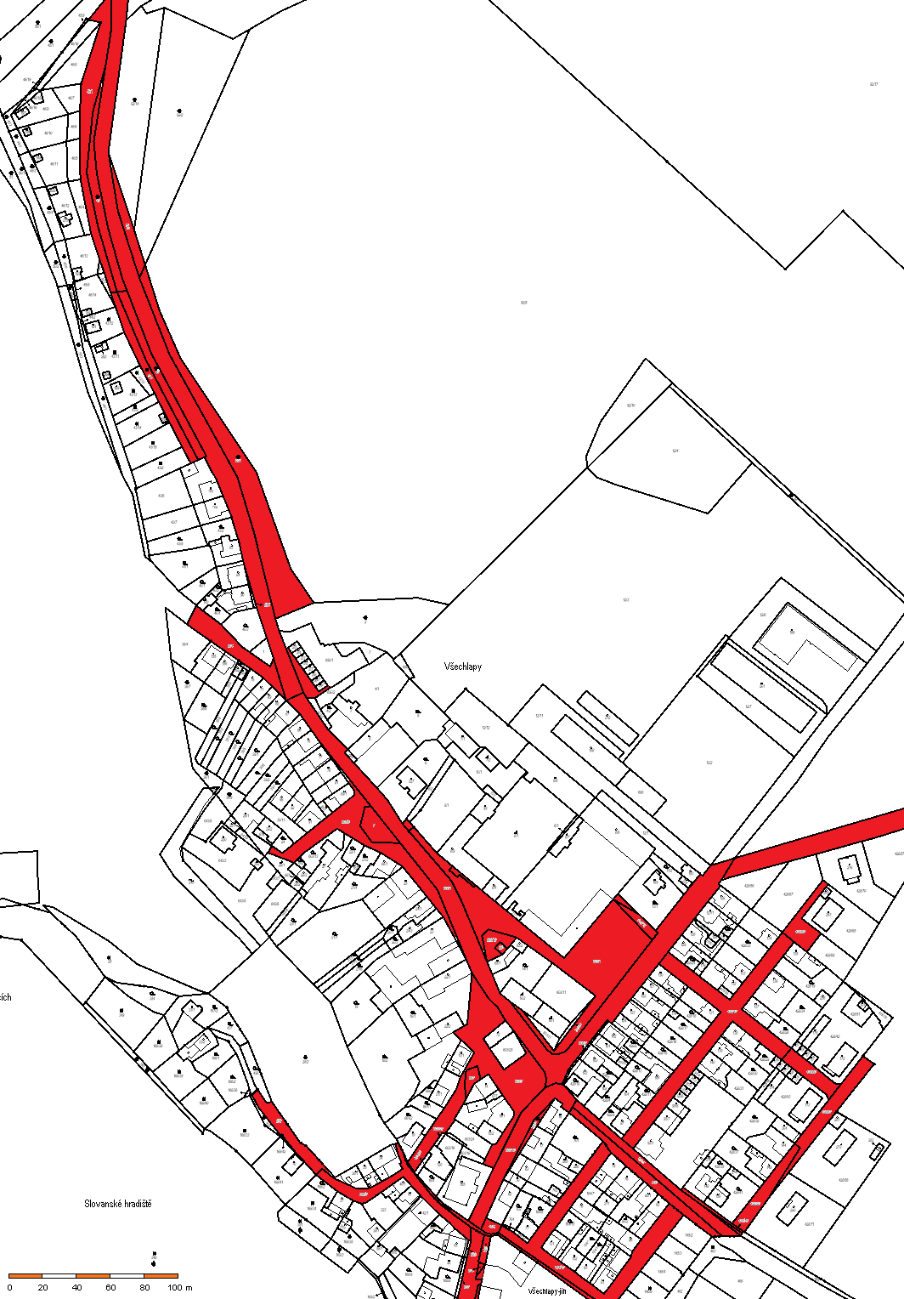

**Želénky**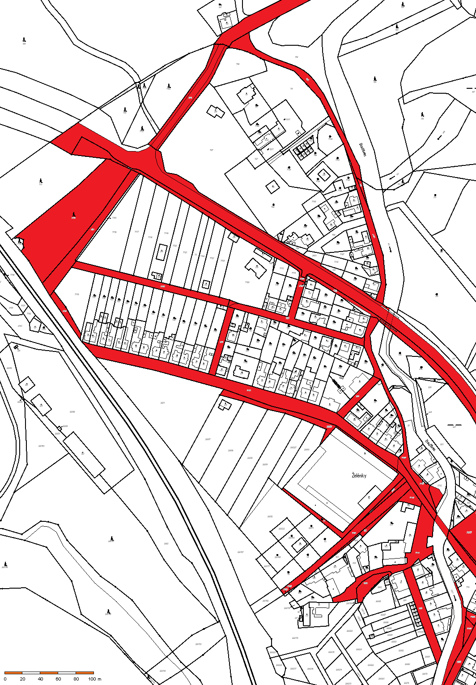

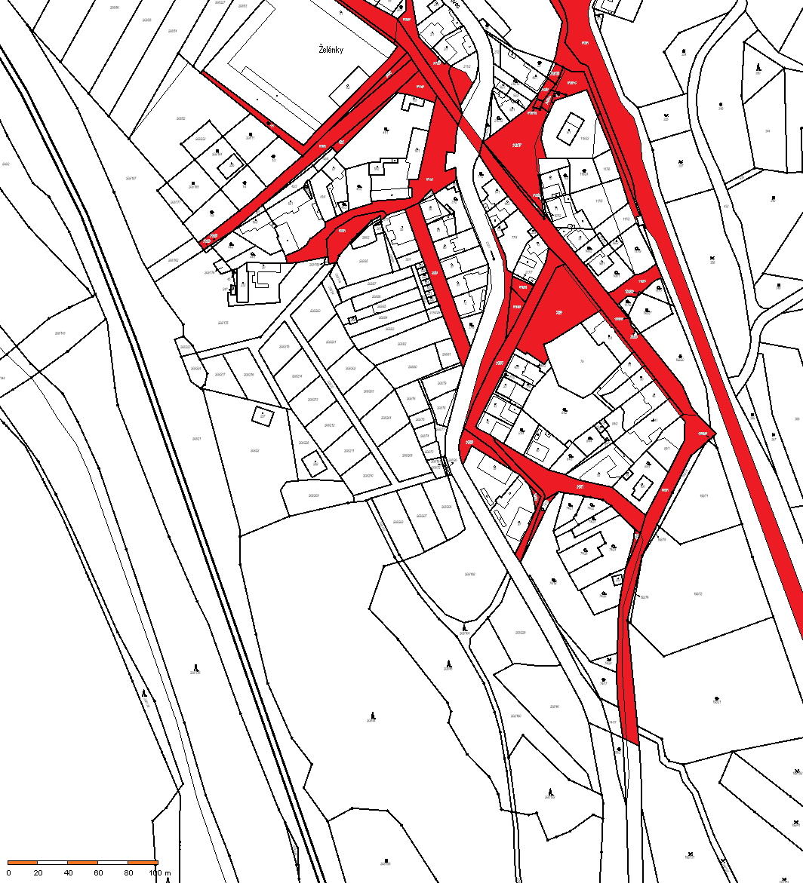

**Straky**

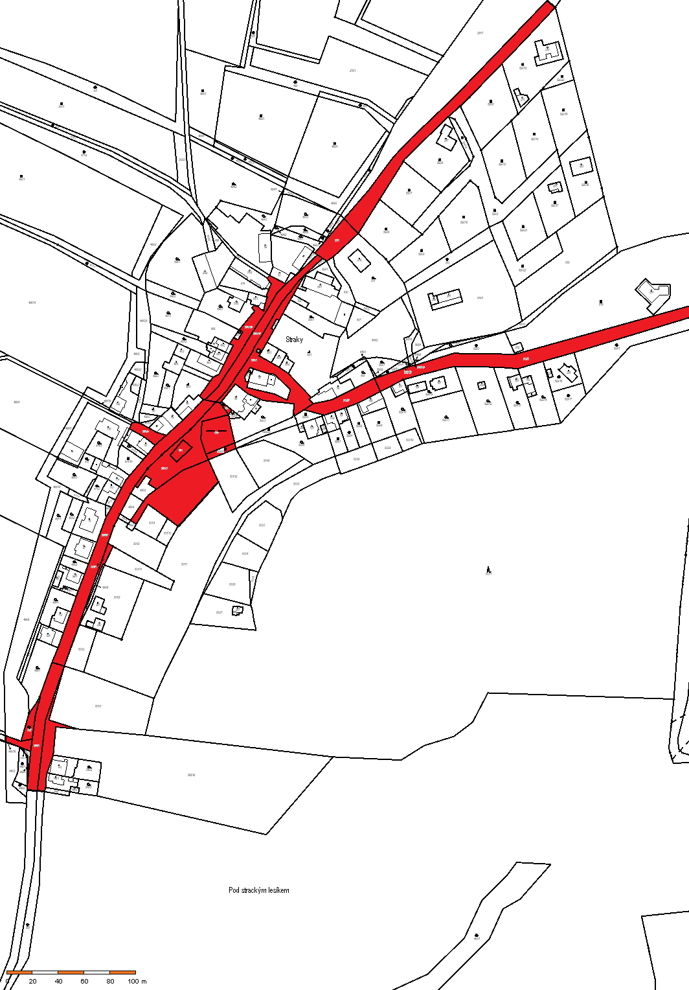

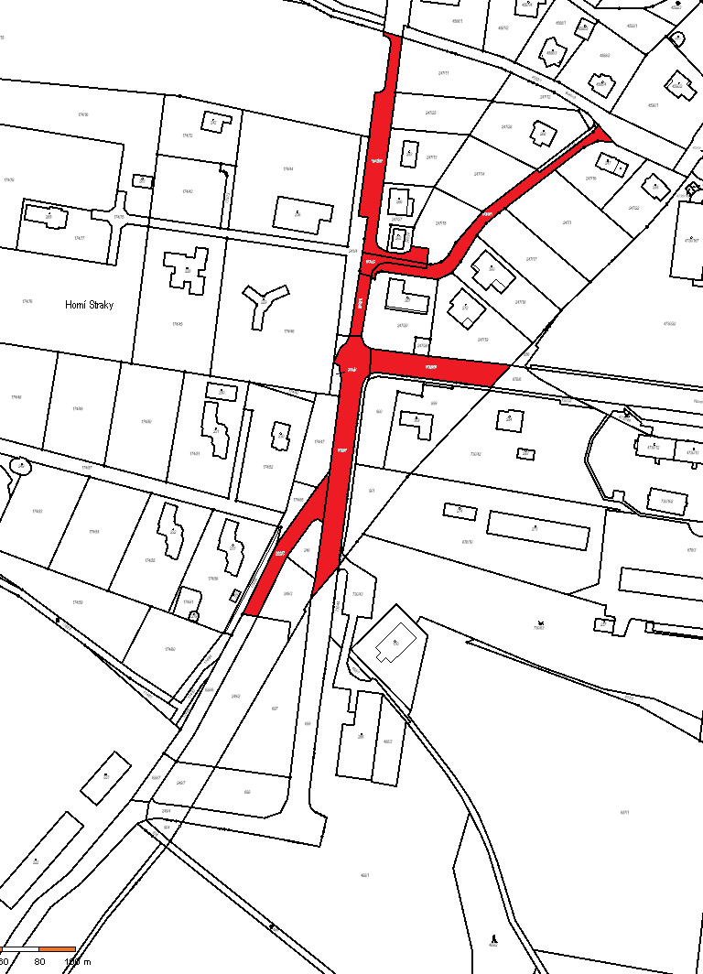

**Štěrbina**

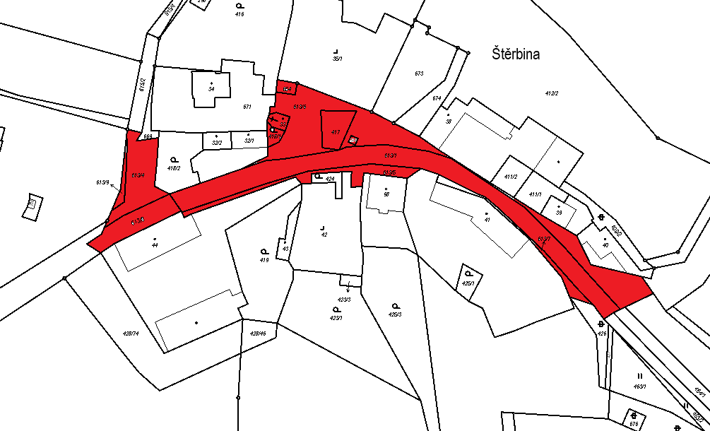

**Příloha č. 1 obecně závazné vyhlášky o pravidlech pro pohyb psů na vybraných veřejných prostranstvích**

Místa dle čl. 3 vyhlášky:

**Zabrušany**

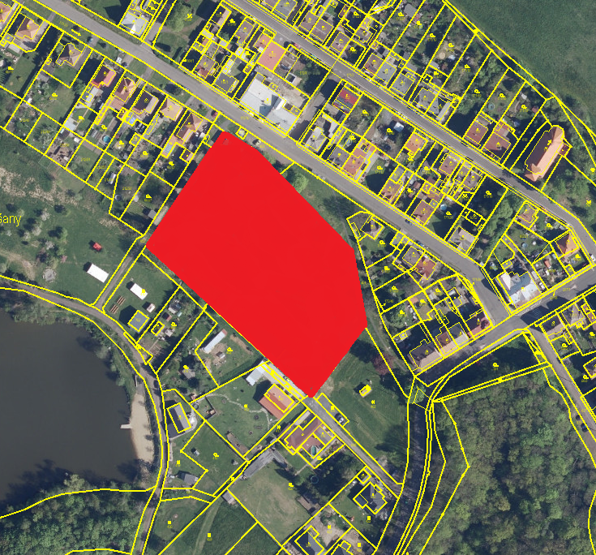

**Všechlapy**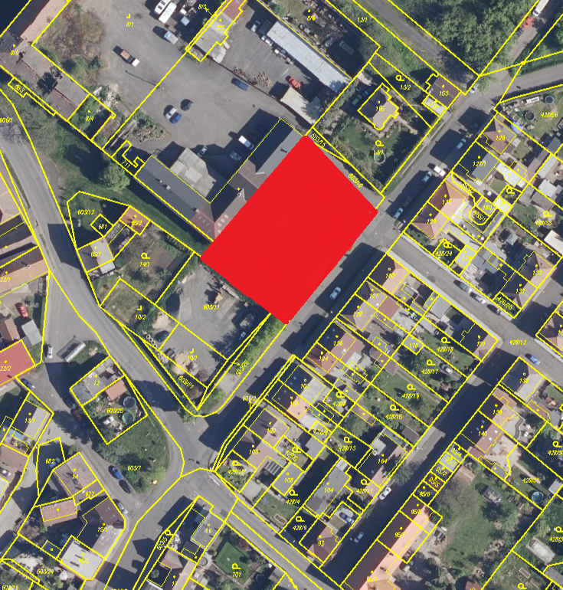

**Želénky**

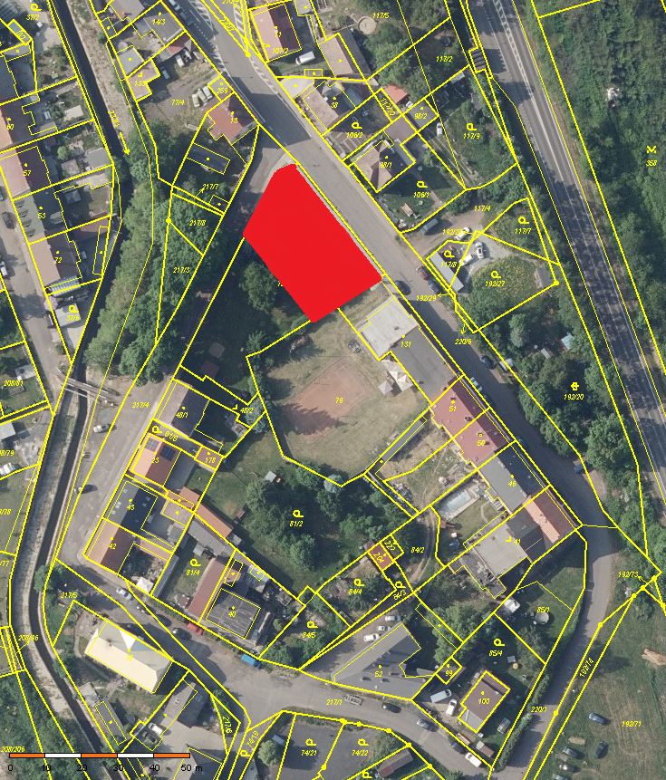

**Straky**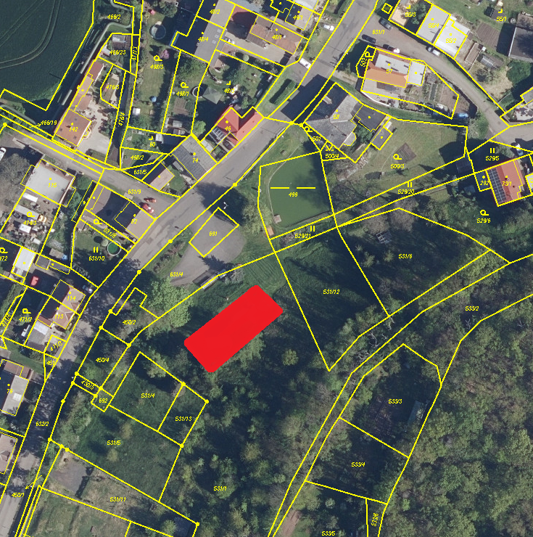

1. ) § 34 zákona č. 128/2000 Sb., o obcích (obecní zřízení), ve znění pozdějších předpisů („*Veřejným prostranstvím jsou všechna náměstí, ulice, tržiště, chodníky, veřejná zeleň, parky a další prostory přístupné každému bez omezení, tedy sloužící obecnému užívání, a to bez ohledu na vlastnictví k tomuto prostoru.“)*
2. ) takovou osobou se rozumí např. chovatel psa, jeho vlastník nebo jiná doprovázející osoba
3. ) § 5 odst. 1 písm. f) zákona č. 251/2016 Sb., o některých přestupcích, ve znění pozdějších předpisů („*Fyzická osoba se dopustí přestupku tím, že znečistí veřejné prostranství, veřejně přístupný objekt nebo veřejně prospěšné zařízení anebo zanedbá povinnost úklidu veřejného prostranství.*“) a § 5 odst. 2 písm. b) zákona č. 251/2016 Sb., o některých přestupcích, ve znění pozdějších předpisů („*Právnická nebo podnikající fyzická osoba se dopustí přestupku tím, že znečistí veřejné prostranství, veřejně přístupný objekt nebo veřejně prospěšné zařízení anebo zanedbá povinnost úklidu veřejného prostranství.*“); § 5 odst. 3 zákona č. 251/2016 Sb., o některých přestupcích, ve znění pozdějších předpisů („Za přestupek lze uložit pokutu do 20 000 Kč, jde-li přestupek podle odstavce 1 písm. f) anebo odstavce 2 písm. b).“.
4. ) např. § 13 odst. 1 zákona č. 246/1992 Sb., na ochranu zvířat proti týrání, ve znění pozdějších předpisů: „*Každý je povinen učinit opatření proti úniku zvířat.*“ a § 27 odst. 2 písm. f) zákona na ochranu zvířat proti týrání: „*Fyzická osoba se jako chovatel dopustí přestupku tím, že neučiní opatření proti úniku zvířat prodle § 13 odst. 1.*“, § 60 odst. 11 zákona č. 361/2000 Sb., o provozu na pozemních komunikacích a o změně některých zákonu (zákon o silničním provozu), ve znění pozdějších předpisů („*Vlastník nebo držitel domácích zvířat je povinen zabránit pobíhání těchto zvířat po pozemní komunikaci.*“)
5. ) obec prověřila, že taková veřejná prostranství fakticky i právně vhodná pro volné pobíhání psů v obci existují (resp. v přiměřené docházkové vzdálenosti pro každou osobu), a nebude-li osoba schopna takové veřejné prostranství sama identifikovat, pomůže jí město s vyhledáním takového vhodného veřejného prostranství pro volné pobíhání psů v docházkové vzdálenosti
6. ) jako preventivní opatření před nebezpečným kontaktem dětí a mládeže zabraných do hry se psy
7. ) např. zákon č. 553/1991 Sb., o obecní policii, ve znění pozdějších předpisů, zákon č. 273/2008 Sb., o Policii České republiky, ve znění pozdějších předpisů, zákon č. 13/1993 Sb., celní zákon, ve znění pozdějších předpisů, zákon č. 555/1992 Sb., o Vězeňské službě a justiční stráži České republiky, ve znění pozdějších předpisů
8. ) např. Pokyn Generálního ředitele Hasičského záchranného sboru ČR č. 41/2012
9. ) ustanovení § 30 odst. 3 zákona č. 372/2011 Sb., o zdravotních službách a podmínkách jejich poskytování, ve znění pozdějších předpisů a § 2 vyhlášky č. 388/2011 Sb., o provedení některých ustanovení zákona o poskytování dávek osobám se zdravotním postižením, ve znění pozdějších předpisů
10. ) ustanovení § 44 odst. 1 zákona č. 449/2001 Sb., o myslivosti, ve znění pozdějších předpisů
11. ) např. při použití psa v rámci krajní nouze nebo při nutné obraně